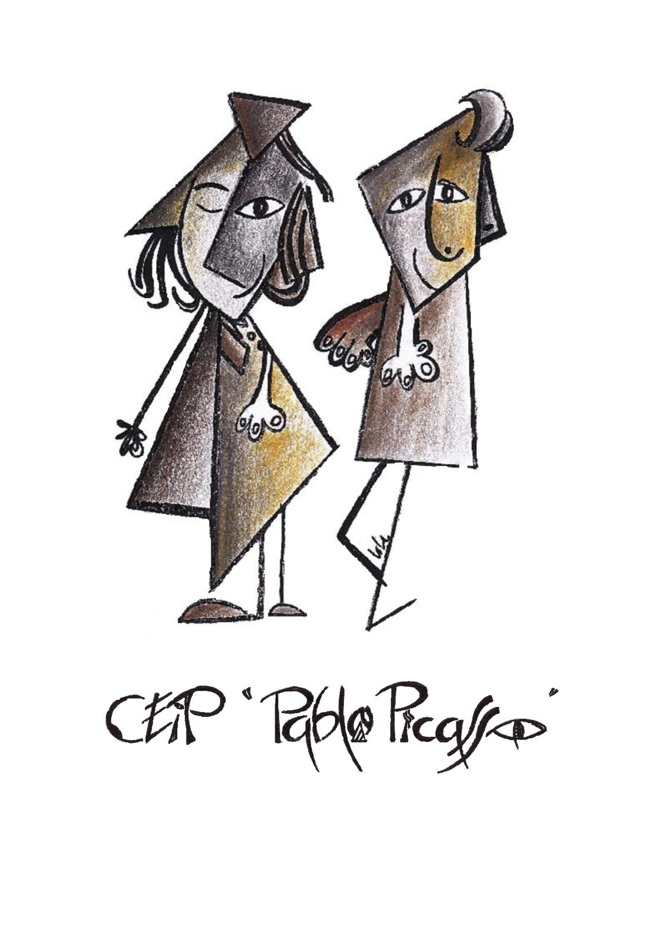
C/ Cabrerizos, 3 C.P. 37188
Carbajosa de la Sagrada Tfno: 923 20 84 79
http://ceippablopicasso.centros.educa.jcyl.es

MATERIAL DE DESARROLLO CURRICULAR (LIBROS DE TEXTO)
3º Primaria (Curso 2026- 2027)
Asignatura | Proyecto | Editorial | ISBN
LENGUA CASTELLANA | OPERACIÓN MUNDO | ANAYA | 978-84-698-9915-1
MATEMÁTICAS | OPERACIÓN MUNDO | ANAYA | 978-84-698-9961-8
CIENCIAS  SOCIALES | CONSTRUYENDO MUNDOS  Castilla y León | SANTILLANA | 978-84-144-0023-4
INGLÉS | GO FAR! 3 STUDENT'S PACK | SANTILLANA - RICHMOND | 978-84-668-3655-5
INGLÉS | GO FAR! 3 ACTIVITY PACK | SANTILLANA - RICHMOND | 978-84-668-3663-0
ALUMNOS NO BILINGÜES
CIENCIAS DE LA NATURALEZA  En Castellano | CONSTRUYENDO MUNDOS | SANTILLANA | 978-84-680-8027-7
ALUMNOS BILINGÜES
NATURAL SCIENCE | CLIL World Natural Sciences 3. Class Book (Castile & Leon) | OXFORD | 978-01-905-4810-0
AGENDA ESCOLAR: Se podrá adquirir en el centro a lo largo de la última semana de junio. Precio: 3,50€
Es importante no forrar los libros ni poner el nombre hasta comprobar que son los correctos.

